Лабораторная работа №2

«Построение концептуальной модели данных системы»

Для получения модели данных используется структурная методология и общие принципы концептуального проектирования. Выделяются сущности системы, определяются ограничения на данные, ограничения целостности и пользовательские ограничения.

На данном этапе уточнены основные сущности уже системы, которая представляет из себя сервис для продажи и ремонта ювелирных изделий.

Итак, основными сущностями модели данных являются следующие:

«Ювелирное изделие» (JEWEL) – Хранит в себе информацию о видах ювелирных изделиях.

«Материал» (MATERIAL) – Содержит информацию об материале изготавливаемого изделия.

«Драгоценный камень» (GEM) – Содержит информацию об драгоценных камнях.

«Стоимость» (PRICE) – Цена продукта.

«Скидка» (DISCOUNT) – Скидка на продукт.

«Фото» (PHOTO) – Содержит изображение, демонстрирующее ювелирное изделие.

«Атрибуты» (ATTRIBUTES) – Содержит атрибуты ювелирного изделия (высота, ширина, толщина и т.д.).

«Корзина» (BASKET) – Содержит информацию о покупках пользователя.

«Ремонт» (REPAIR) – Содержит информацию, требуемую для починки изделия.

Система предполагает предоставление пользователю возможности выбора вида ювелирного изделия из каталога, который можно отсортировать по различным параметрам. Для начала работы планируется заполнить базу данных изделиями, имеющими наибольший спрос на рынке, с возможностью дальнейшего расширения по мере изменения актуальности продукта.

В системе учитывается информация:

Об изделии: его вид, атрибуты, цена, материал, также наличие и количество тех или иных камней, также хранится информация о ремонте ювелирного изделия и скидках.

Скидки постоянно обновляются и зависят от покупной активности клиента.

Таким образом, изучив предметную область, была спроектирована концептуальная модель данных, которая является основой для сбора и хранения данных, связанных с магазином по продаже и ремонту ювелирных изделий (рисунок 2.1).

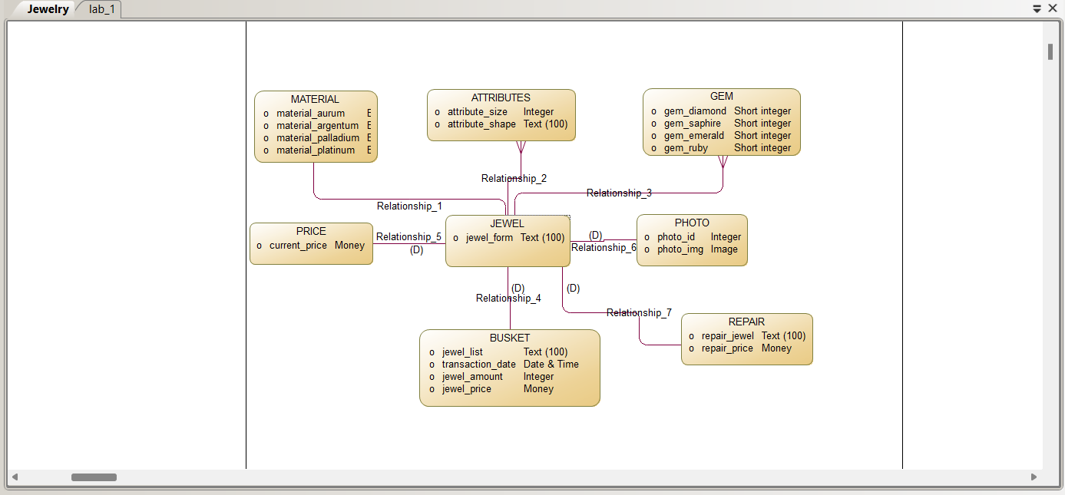

Рисунок 2.1 – Концептуальная модель данных